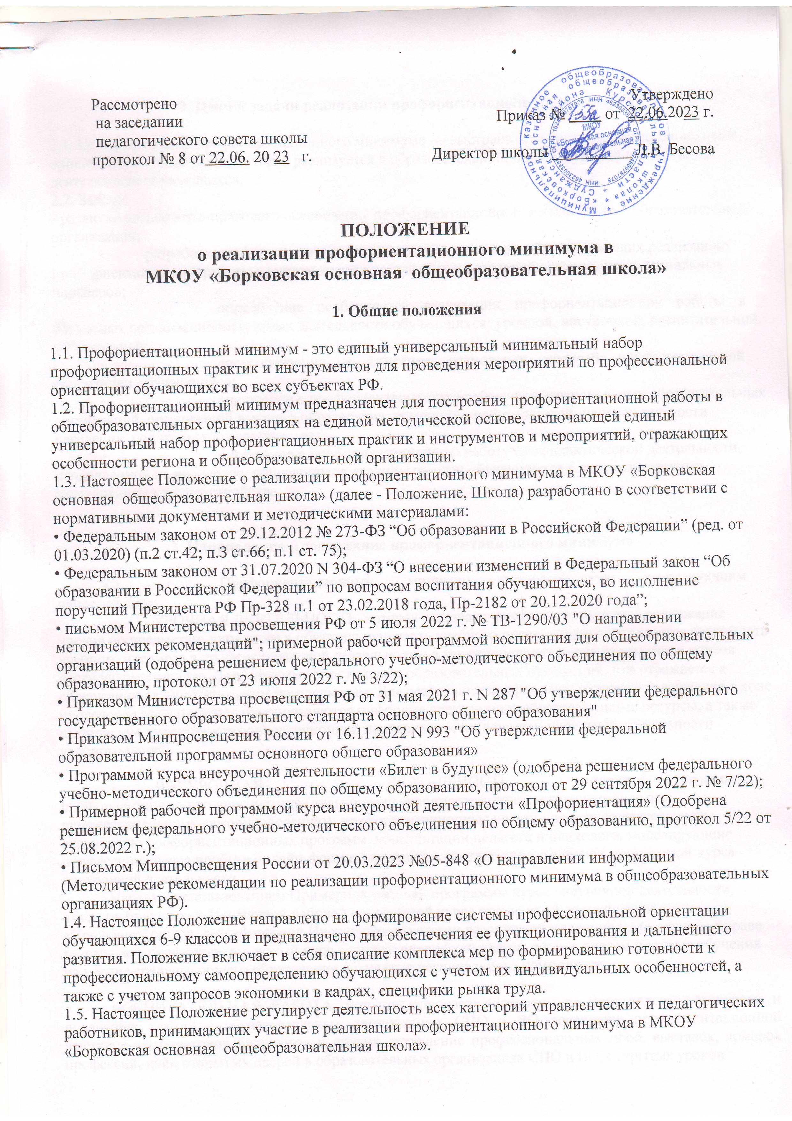

**2. Цели и задачи реализации профориентационного минимума**

2.1. Цель реализации профориентационного минимума — выстраивание системы профессиональной ориентации обучающихся, которая реализуется в образовательной, воспитательной и иных видах деятельности обучающихся.

2.2. Задачи:

• развитие нормативно-правового обеспечения профориентационной деятельности в образовательной организации;

* + разработка информационно-методических материалов, обеспечивающих реализацию профориентационной работы с учетом возможностей образовательной организации и социальных партнеров;
  + определение особенностей реализации профориентационной работы в различных организационных видах деятельности обучающихся: урочной, внеурочной, воспитательной, внешкольной;
  + систематизация и описание возможных моделей профессиональной ориентации обучающихся;
  + включение в профориентационную работу профессиональных образовательных организаций, организаций высшего образования, компаний - работодателей, центров занятости населения, родительского сообщества;
  + включение в профориентационную работу профилактической деятельности, направленной на поддержку обучающихся «группы риска»: обучающихся с прогнозируемыми затруднениями трудоустройства.

# 3. Направления и содержание профориентационного минимума

* 1. Профориентационный минимум реализовывается по следующимнаправлениям:

УРОЧНАЯ ДЕЯТЕЛЬНОСТЬ,которая включает: профориентационное содержание уроков по предметам, входящим в обязательную часть учебного плана, где рассматривается значимость учебного предмета в профессиональной деятельности; а также дополнительных предметов и курсов части учебного плана, формируемых участниками образовательных отношений, что отражается в содержании рабочих программ по предметам. Для реализации профориентационного содержания в ходе проведения урочных занятий используются цифровые электронные образовательные ресурсы, а также выполнение проектов профориентационной направленности (в рамках проектной деятельности учебного плана).

ВНЕУРОЧНАЯ ДЕЯТЕЛЬНОСТЬ,которая включает: профориентационную диагностику (диагностику склонностей, диагностику готовности к профессиональному самоопределению); профориентационные уроки; проектную деятельность; реализацию профориентационных программ, консультации педагога и психолога, моделирующие профессиональные пробы в онлайн-формате и другие в соответствии с рабочей программой курса внеурочной деятельности.

Наряду с использованием Примерной рабочей программы курса внеурочной деятельности «Билет в будущее» и Примерной рабочей программой курса внеурочной деятельности «Профориентация», разработанной Институтом стратегии развития образования РАО, учитель вправе разработать профориентационный курс с учетом специфики класса, в т.ч. с учетом профиля обучения на уровне среднего общего образования и с учетом регионального компонента.

ВОСПИТАТЕЛЬНАЯ РАБОТА,которая включает: экскурсии на производство, экскурсии и посещение лекций в образовательных организациях СПО и ВО, посещение профориентационной выставки «Лаборатория будущего» и других, посещение профессиональных проб, выставок, ярмарок профессий, дней открытых дверей в образовательных организациях СПО и ВО, открытых уроков

технологии на базе колледжей, встречи с представителями разных профессий и др., а также конкурсы профориентационной направленности (в том числе в рамках Российского движения детей и молодежи, Юнармии, реализации проекта «Россия - страна возможностей», чемпионатов «Абилимпикс», «Профессионалы» и др.)

Содержание направления «Воспитательная работа» отражается в Рабочей программе воспитания в составе основных образовательных программ основного общего и среднего общего образования (модуль «Профориентация», Календарный план воспитательной работы. План работы классного руководителя).

# ВЗАИМОДЕЙСТВИЕ С РОДИТЕЛЯМИ (ЗАКОННЫМИ ПРЕДСТАВИТЕЛЯМИ)

В рамках взаимодействия с родителями (законными представителями) проводится информационное сопровождение родителей обучающихся, проведение тематических родительских собраний, тематические рассылки по электронной почте и с помощью мессенджеров, в том числе о процессе профессионального самоопределения ребенка, а также участие родительского сообщества во встречах с представителями разных профессий (модуль «Работа с родителями» в Рабочей программе воспитания).

# Уровни реализации профориентационного минимума:

* Базовый уровень(рекомендованная учебная нагрузка - не менее 40 часов в год);
* Основной уровень(рекомендованная учебная нагрузка - не менее 60 часов);
* Продвинутый уровень(рекомендованная учебная нагрузка - не менее 80 часов).

В МКОУ «Борковская основная общеобразовательная школа» базовый уровеньреализации и содержания профориентационной работы в рамках программ основного общего образования.

|  |  |  |  |
| --- | --- | --- | --- |
| Уровень  Направления | Базовый уровень (40 часов) | Основной уровень (60 часов) | Продвинутый уровень  (80 часов) |
| Урочная деятельность (предметные уроки / «Технология») | 2 | 9 | 11 |
| Внеурочная деятельность | 34 | 34 | 34 |
| Воспитательная работа (модуль  «Профориентация», классные часы) | 3 | 15 | 21 |
| Дополнительное образование | - | - | - |
| Профессиональное обучение | - | - | 10 |
| Взаимодействие с родителями | 1 | 2 | 4 |
| Профильные предпрофессиональные классы | - | Все направления на базе  профильных классов | |

# 4. Организационные основы реализации профориентационного минимума

* 1. Для реализации профориентационного минимума в общеобразовательном учреждении создается рабочая группа, в состав которой могут входить руководители педагогические работники, обучающиеся, родители (законные представители) обучающихся, представители организаций-партнеров (СПО, ВО, предприятий и др.).
  2. Рабочая группа представляет предложения по реализации профориентационного минимума в общеобразовательной организации с учетом уровня и содержания профориентационной деятельности.